**BREVET DE TECHNICIEN SUPÉRIEUR**

**MAINTENANCE DES SYSTÈMES**

* **systèmes énergétiques et fluidiques**
* **systèmes éoliens**
* **systèmes de production**

**Session 2019**

# U 41 : Analyse fonctionnelle et structurelle

Durée : 2 heures– Coefficient : 2

**En jaune la correction**

**En bleu les compétences secondaires de la compétence C22 évaluées**

|  |  |  |
| --- | --- | --- |
| **1** | **ANALYSE FONCTIONNELLE ET STRUCTURELLE DE L’UNITE DE GRANULATION** | |
|  | Durée conseillée : 20 min |

*En tant que technicien de maintenance, il vous est proposé de découvrir l'unité de production de granulés de bois, en vue de comprendre le fonctionnement afin de mener des actions de maintenance*.

C22-1 : décrire l’organisation fonctionnelle d’un système.(1er niveau)

|  |  |  |
| --- | --- | --- |
| **Q.1.1** | Documents à consulter : **DP1, DP2, DT1** | Répondre sur **feuille de copie** |

*La sciure issue de la transformation du bois à un taux d'humidité compris entre 45% et 55%. Une fois séchée, la sciure a un taux d’humidité compris entre 8 et 12%.*

**Indiquer** l’ensemble du process mis en place depuis l’écorçage des grumes jusqu’à la sciure sèche?

Le process utilisé pour obtenir de la sciure sèche est l'utilisation de la chaleur issue de la co-génération (cette chaleur est produite par l'incinération des déchets de bois : les plaquettes issues de l’écorçage des grumes), la chaleur est utilisée par un sécheur à bande qui transforme la sciure humide en sciure sèche.

|  |  |  |
| --- | --- | --- |
| **Q.1.2** | Documents à consulter : **DT1, DT2** | Répondre sur **DR1** |

A partir des éléments du dossier technique, **tracer** sur le synoptique de l'unité de granulation les flux suivants:

- en vert le trajet de la sciure sèche

- en rouge les trajets des granulé*s* dans toutes les configurations de destination

Voir DR1

|  |  |  |
| --- | --- | --- |
| **Q.1.3** | Documents à consulter : **DT3, DT4** | Répondre sur **DR2** |

C22-2 : identifier et justifier les fonctions et solutions technologiques.

**Compléter** le diagramme des exigences (Req) en indiquant les solutions techniques retenues pour satisfaire les exigences fonctionnelles.

Voir DR2

|  |  |  |
| --- | --- | --- |
| **2** | **ANALYSE CINEMATIQUE DE LA PRESSE à GRANULES** | |
|  | Durée conseillée : 20 min |

*Les opérations de maintenance préventive systématique sur la presse à granulés ont lieu le lundi matin de 5h à 8h, une connaissance de son fonctionnement est nécessaire.*

*Le remplacement des galets de la presse impose un arrêt de production de 2h pour un galet et de 3h pour 2 galets d'une même presse, la connaissance du fonctionnement du réducteur est nécessaire pour effectuer cette opération en toute sécurité.*

*On vous demande de produire un document d’explication pour un éventuel intervenant extérieur précisant les cas de fonctionnement et dysfonctionnement.*

C22-2 :: identifier et justifier les fonctions et solutions technologiques.

|  |  |  |
| --- | --- | --- |
| **Q.2.1** | Documents à consulter : **DT5 à DT7** | Répondre sur **DR4** |

*On se place en phase de fonctionnement normale, c'est à dire : goupilles de sécurité non cassées, la bride de goupille de sécurité est solidaire du logement de bride de goupille de sécurité.*

**Colorier** d'une couleur différente les classes d'équivalences suivantes:

* s/ens: **carter du réducteur** et les pièces en liaisons complètes avec le carter
* s/ens: **arbre du pignon** et les pièces en liaisons complètes avec l'arbre
* s/ens: **pignon principal** et les pièces en liaisons complètes avec le pignon principal
* s/ens : **galet** et les pièces en liaisons complètes avec le galet

*s/ens : sous-ensemble* voir DR4

|  |  |  |
| --- | --- | --- |
| **Q.2.2** | Documents à consulter : **DT6, DT7** | Répondre sur **DR5** |

*. On se place en phase d'arrêt d'urgence, c'est à dire : goupilles de sécurité cassées, la bride de goupille de sécurité est solidaire de l'arbre principal.*

**Colorier** d'une couleur différente les classes d'équivalences suivantes:

* s/ens: **carter du réducteur** et les pièces en liaisons complètes avec le carter
* s/ens: **arbre du pignon** et les pièces en liaisons complètes avec l'arbre
* s/ens: **pignon principal** et les pièces en liaisons complètes avec le pignon principal voir DR4

|  |  |  |
| --- | --- | --- |
| **Q.2.3** | Documents à consulter : **DT6, DT7** | Répondre sur **DR3** |

Afin de compléter le document d’explication, **préciser** la fonction de la goupille de sécurité.

Fonction Protéger la transmission

|  |  |  |
| --- | --- | --- |
| **3** | **ANALYSE DES MODES DE PRODUCTION ET D’EXPLOITATION DE LA FABRICATION DE GRANULES.** | |
|  | Durée conseillée : 60 min |

*►Le service maintenance a mis en évidence un problème survenu lors d'un arrêt de production suite à une panne du broyeur de sciure situé en amont des presses.*

*Cette panne a entrainé un arrêt de production de granulés de 20 heures.*

*►La cogénération fonctionne en continu 24h sur 24 et 7 jours sur 7, la puissance de la chaudière est de 12 MW dont 8.5 MW de chaleur sont utilisés pour sécher les sciures dans le sécheur à bande et 3.5 MW pour la production d'électricité.*

*►Le sécheur à bande fonctionne en continu 24h sur 24 et 7 jours sur 7 sauf si le silo de sciures sèches est plein.*

*►La granulation fonctionne en 3x8 du lundi au vendredi (voir planning DT8)*

*►Une étude sur le fonctionnement du process est demandé afin de vérifier l'adéquation de la capacité de stockage du silo de sciures sèches avec la production de granulés.*

*►Une conclusion de cette étude sera établie afin d'apporter des propositions d’amélioration des modes de production et d’exploitation de la fabrication de granulés.*

C22-5 : analyser les modes de productions et d’exploitation

|  |  |
| --- | --- |
| **3 - 1** | **Analyse des productions et des capacités de stockage de sciures.** |

*. Le silo de sciures sèche à un volume utile de V silo sciures = 2400 m3*

*. La densité de la sciures sèches est de ρsciure = 140 kg/m3*

. *Le sécheur à bande fonctionne 24h sur 24 (c'est l'objectif visé par les opérateurs pour éviter l'arrêt du sécheur à bande durant le weekend)sa production horaire est de CP(h sécheur) = 8 tonnes/heure.*

|  |  |  |
| --- | --- | --- |
| **Q.3-1-1** | Document à consulter : | Répondre sur **feuille de copie** |

**Calculer** la masse de sciures que peut contenir le silo de sciures sèches en tonne. On notera m (silo max).

m= ρ.V = 140 x 2400 = 336000 kg = 336 t

|  |  |  |
| --- | --- | --- |
| **Q.3-1-2** | Documents à consulter : | Répondre sur **feuille de copie** |

**Calculer** le temps nécessaire pour remplir le silo de sciures. On notera T(remp silo)

**m(silo max) 336**

**T(remp silo) = --------------------------------- = ------------= 42 heures**

***CP(h sécheur)  8***

|  |  |  |
| --- | --- | --- |
| **Q.3-1-3** | Document à consulter : | Répondre sur **feuille de copie** |

**Déterminer** le temps théorique disponible de production de sciures sèches pendant le weekend, c'est-à-dire du samedi 3 heures (arrêt des presses) au lundi

8 heures (démarrage des presses). On notera T(fonctthéosechwe).

T(fonctthéosech we). = du samedi 3h = 24 + 24 + 5 = 53h

24h

au dimanche 3h

du dimanche 3h

24h

au lundi 3h

5h

du lundi 3h

au lundi 8h

|  |  |  |
| --- | --- | --- |
| **Q.3-1-4** | Document à consulter : **DT 8** | Répondre sur **feuille de copie** |

*On se place dans le cas où le silo de sciures sèches est vide en fin de semaine 6 le samedi à 3 heures.*

1. **Conclure** par rapport aux résultats trouvés aux questions 3.1.2 et 3.1.3 ?

Il apparait un arrêt de production du sécheur à bande de 11heures (53-42)

b) Sur la courbe d'évolution temporelle de la production de sciures sèches,

**préciser** ce que représente la partie horizontale du point C au point E ?

La partie horizontale du point C au point E représente l'arrêt de production du sécheur qui va du dimanche 21h au lundi 8h.

|  |  |  |
| --- | --- | --- |
| **Q.3-1-5** | Document à consulter : | Répondre sur **feuille de copie** |

**Calculer** la quantité d'énergie thermique inutilisée issue de la cogénération pendant cette phase du point C au point E ?

L'énergie perdue est de E= 11h x 8.5 MW = 93.5 MWh en un weekend.

|  |  |  |
| --- | --- | --- |
| **Q.3-1-6** | Document à consulter : **DT 8** | Répondre sur **feuille de copie** |

Sur la courbe de production, **indiquer** quels sont les points qui montrent que le silo de sciures sèches n'est pas vide en fin de semaine 7 au moment de l'arrêt des presses ? Que représente l’écart entre ces points ?

Les points qui montrent que le silo de sciures sèches n'est pas vide en fin de semaine 7 sont les points J et J' ,

L'écart entre J et J' montre la quantité de sciures qu'il y a dans le silo.

|  |  |  |
| --- | --- | --- |
| **Q.3-1-7** | Document à consulter : **DT 8** | Répondre sur **feuille de copie** |

*Une presse à granulés a une cadence de production de CP(h/presse) = 5 tonne /heure.*

*On se place dans le cas où il n'y a pas d'arrêt de production pendant la semaine.*

a) **Déterminer** le temps de production, en heure de granulés, sur une semaine de production, on notera T(prodthéogra / sem).

T(prodthéogra / sem) = 3x8 x5 - (8-5) - (5-3) = 115 heures

ou lire sur le graphique T(prodthéogra / sem) = 168 - 53 = 115 heures

b) **Calculer** la production totale, en tonne de granulés, sur les deux presses sur une semaine de production, on notera CP ( gra / sem) .

CP ( gra / sem) = T(prodthéogra / sem) x *CP(h/presse)*  x 2 = 115 x 5 x 2 = 1150 tonnes / sem

c) **Indiquer** quel point représente cette valeursur la courbe.

le point J' représente la valeur de 1150 tonnes le samedi à 3h

|  |  |  |
| --- | --- | --- |
| **Q.3-1-8** | Document à consulter : **DT 8** | Répondre sur **feuille de copie** |

*On se place dans le cas où le silo de sciures sèches est vide en fin de semaine 6 le samedi à 3 heures.*

a) **Calculer** le temps de production, en heure, de sciures sèches en une semaine du samedi 3h au samedi suivant 3h, on notera T (prod sciures /sem).

T (prod sciures /sem) = ( 168 - 53 ) + 42 = 157 heures

Ou 7 x 24 – 11 (du dimanche 21h au lundi 8h) = 157 h

b) **Calculer** la production totale, en tonne de sciures, sur une semaine du samedi 3h au samedi suivant 3h, on notera CP ( sciures /sem).

CP ( sciures /sem) = 157 h x 8 t/h = 1256 tonne

|  |  |  |
| --- | --- | --- |
| **Q.3-1-9** | Document à consulter : **DT 8** | Répondre sur **feuille de copie** |

**Calculer** la quantité, en tonne,de sciures sèches qu’il reste en fin de semaine 7 le samedi à 3h ? On notera Q (sciures / sem).

Q (sciures / sem) = CP ( sciures /sem) - CP ( gra / sem) = 1256 - 1150 = 106 tonnes

|  |  |
| --- | --- |
| **3 - 2** | **Conclusions et propositions d’amélioration.** |

C22-3 : identifier les performances attendues

|  |  |  |
| --- | --- | --- |
| **Q.3-2-1** | Document à consulter : **DT 8** | Répondre sur **feuille de copie** |

*On considérera une quantité de sciures sèches de 110 t en fin de semaine7.*

1. A partir de la quantité restante en fin de semaine 7 (samedi 3h), **calculer** la durée de fonctionnement du sécheur le 2ème weekend ?

T = 106 tonnes / 8 t/h = 13.25 heures en moins de fonctionnement.

Le temps de fonctionnement du sécheur le 2ème weekend sera de :

T fonct sécheur = 53 - 11 - 13.25 = 28.75 heures

1. **Conclure** sur le fonctionnement du sécheur par rapport à la panne du broyeur situé en amont des presses.

Le sécheur aura alors un fonctionnement très réduit.

(Si on ajoute une panne du broyeur dans la semaine de 20h, alors il restera

106t + (20h x 8t/h) = 266 tonnes de sciures en fin de semaine.)

|  |  |  |
| --- | --- | --- |
| **Q.3-2-2** | Document à consulter : **DT 8** | Répondre sur **feuille de copie** |

1. **Proposer** une solution pour optimiser le fonctionnement du sécheur à bande le week-end.

Pour optimiser le fonctionnement du sécheur à bande, on peut installer

un 2ème silo de stockage de sciures, cela permettrait de faire fonctionner le sécheur en continu.

1. **Proposer** des solutions pour palier au risque d'arrêt de production de granulés suite à une panne du broyeur.

Pour palier au risque d'arrêt de production de granulés, on peut installer un 2ème broyeur de secours, tenir en stock un broyeur qui servira en pièces de rechange ou installer un stock tampon de sciures séchées et broyées..

|  |  |  |
| --- | --- | --- |
| **4** | **ANALYSE COMPORTEMENTALE DU PROCESS DE STOCKAGE ET DESTOCKAGE DES GRANULES.** | |
|  | Durée conseillée : 20 min |

|  |  |  |
| --- | --- | --- |
| **Q.4-1** | Documents à consulter : **DT4** | Répondre sur **feuille de copie** |

C22-4 : identifier les points de réglage et leurs influences.

A partir du synoptique de la ligne de granulation, **identifier** les éléments permettant de diriger les flux de granulés.Les clapets 1, 2, 3 et 4.

**Identifier** le paramètre, sur la chaîne de transports des granulés, permettant d’obtenir un flux de granulés fluide quelque soit la configuration (stockage, déstockage, les 2 en même temps).Réglage de la vitesse des transporteurs et élévateurs et donc du débit massique de convoyage en tonne/h des transporteurs à chaînes TC et des élévateurs E ce qui permet un flux fluide de granulés.

|  |  |  |
| --- | --- | --- |
| **Q.4-2** | Documents à consulter : **DT4** | Répondre sur **DR4** |

C22-6 : interpréter les descriptions temporelles d’un système.

Sur le diagramme d’états des modes de fonctionnement stockage et déstockage des granulés, **compléter** :

Position 1

Position 2

Clapet

1. La position 1 ou 2 des clapets 1, 2, 3 et 4.

On considérera la position du clapet à gauche comme étant la position 1 et la position du clapet à droite comme étant la position 2, voir schéma ci-contre :

1. Le numéro des transporteurs à chaînes (TC) et élévateurs (E) activés.
2. Le numéro des silos à ouvrir ou fermer pour stocker les granulés.On stocke et déstocke dans l’ordre 1,2,3 des silos.
3. **Déterminer** les conditions (ou transitions) 1, 2 et 3. Voir DR5

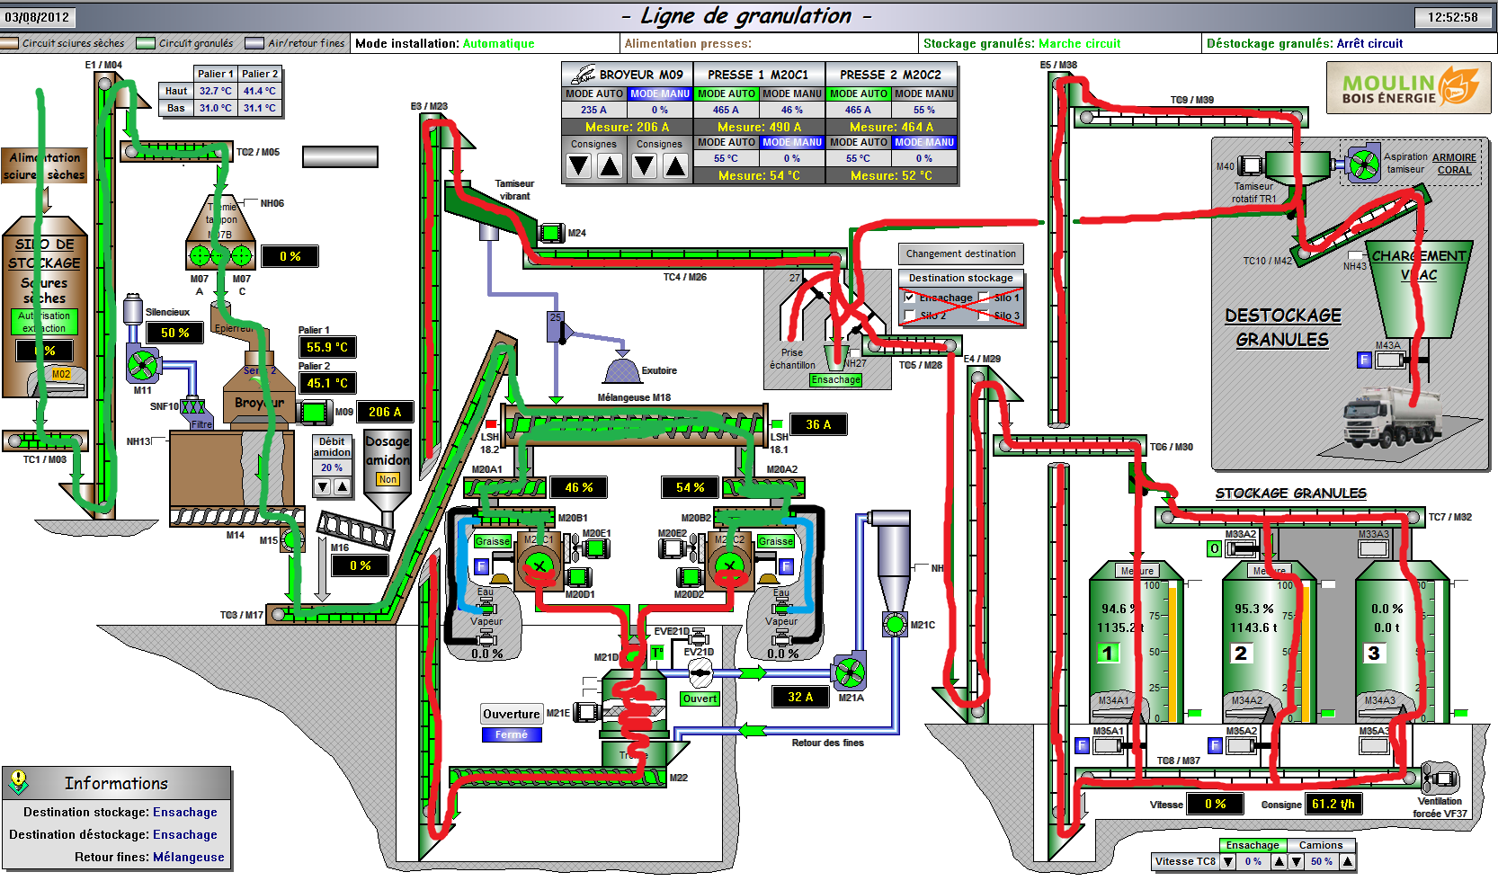**DR1 Q1-2**

Séchoir à bande

**DR2**

**Q1.3**

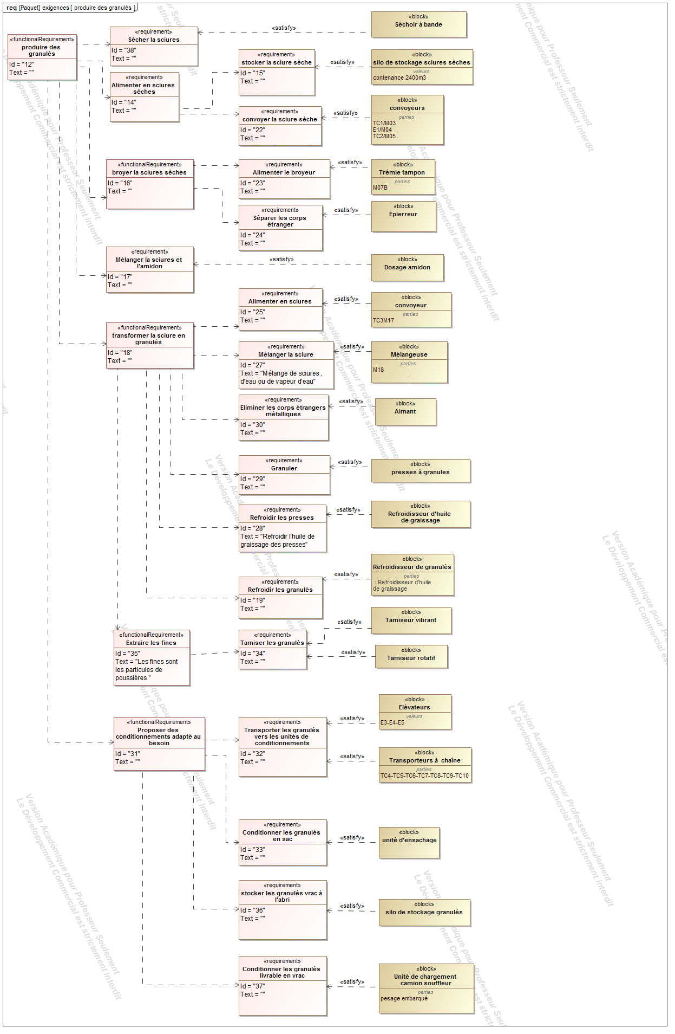

**DR3 Q2.1**

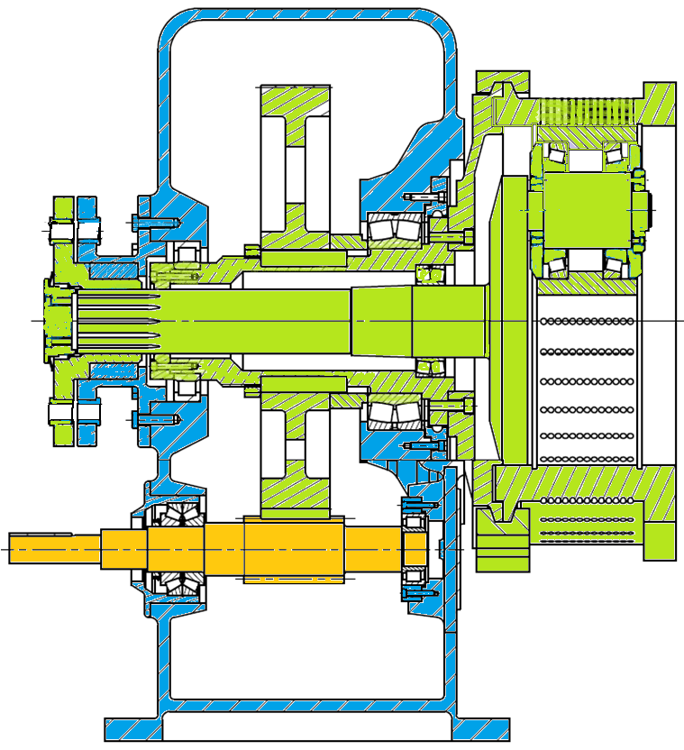

Sous ensemble

arbre du fourreau (1 rotation)

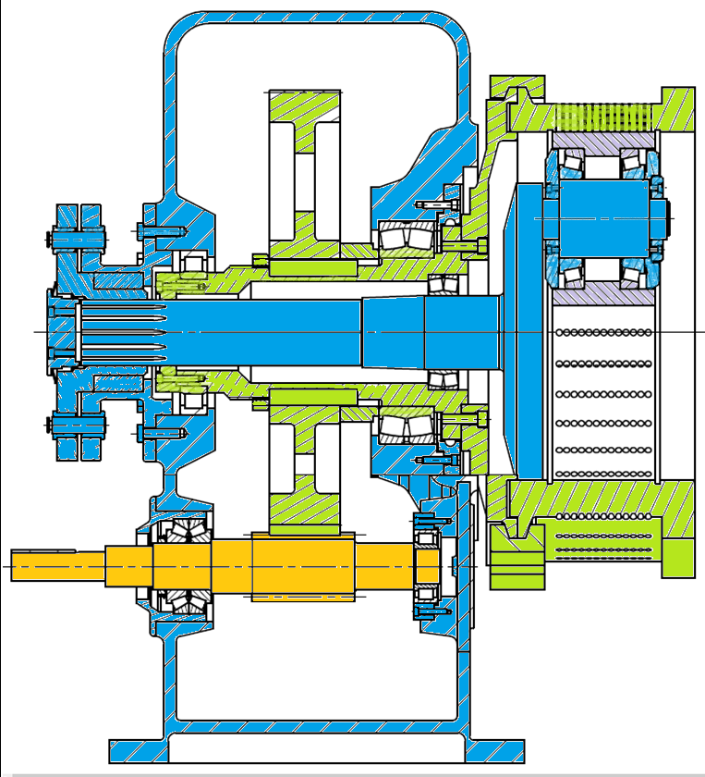

Sous ens Arbre d'entrée (1 rotation)

Sous ens carter du réducteur (fixe)

**DR3 Q2.2**

**DR4 CORRIGE DIAGRAMME D’ETATS STOCKAGE ET DESTOCKAGE DES GRANULES.**



Granulés